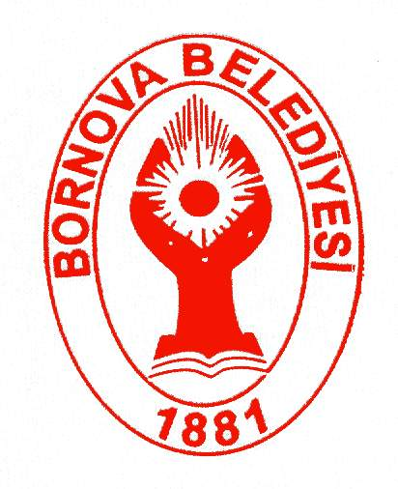

T.C.
BORNOVA BELEDİYE BAŞKANLIĞI
İnsan Kaynakları ve Eğitim Müdürlüğü

Sayı: 84738061-903.00- .… /.…. / 2025
Konu: Promosyon Görüşmeleri

…………………………………….…..………. ŞUBE MÜDÜRLÜĞÜNE

Belediyemiz personelinin aylık ve diğer ücret ödemelerinin hangi banka tarafından ödeneceğinin Başbakanlığın 2007/21 sayılı genelgesi çerçevesinde, ekte sunulan şartname çerçevesinde istekli bankalarla kurum maaş ödemesi protokol görüşmeleri yapılacaktır.

İstekli bankaların verecekleri ve tek seferde ödenecek “Personel başı” promosyon miktarlarını 15/05/2025 Perşembe Günü saat 10.00’a kadar Bornova Belediyesi / İnsan Kaynakları ve Eğitim Müdürlüğüne ulaştırmaları veya anılan saatte komisyona, yetkilendirilmiş temsilcileri vasıtasıyla teslim ettirmeleri (yetkili kılınma belgeleri ibraz edilerek) hususunda gereğini önemle rica ederim.

Ömer EŞKİ
Belediye Başkanı

D A Ğ I T I M :
Bornova İlçe Sınırlarındaki Banka Şubelerine

E K L E R :
Örnek Teklif Mektubu (2 Sayfa)
Promosyon Şartnamesi (3 Sayfa)

N O T : Yukarıda belirtilen ekler Belediyemizin www.bornova.bel.tr internet adresinin “Duyurular” kısmından temin edilebilir.

